**XXX项目**

**需求规格说明书**

项目/课题组

XXXX年XX月

目录

1. 文档介绍 3

1.1. 文档的目的 3

1.2. 参考资料 3

1.3. 名词解释 3

2. 产品介绍 4

2.1. 产品背景介绍 4

2.2. 产品用户定位 4

2.3. 产品中的角色 4

3. 产品结构 5

3.1. 产品蓝图 5

3.2. 业务流程图 5

3.3. 功能结构图 6

4. 全局说明 7

4.1. 格式规范 7

颜色 7

字体 7

字号 7

按钮 8

主要控件 8

布局 9

4.2. 异常响应 9

404情况 9

500情况 10

4.3. 命名规范 10

代码命名规范 10

数据库命名规范 11

5. 功能说明 11

5.1. 客流分析 11

5.1.1. 功能概述 11

5.1.2. 功能(业务)流程图 11

5.1.3. 页面流程图 12

5.1.4. 功能点清单 12

5.1.5. 功能详细描述 13

6. 非功能性需求 18

兼容性需求 18

性能需求 18

响应时间需求 18

并发量需求 18

6.3安全性需求 18

6.4埋点需求 18

附录Ⅰ：各页面提示语 20

附录Ⅱ：数据字典 20

# 文档介绍

## 文档的目的

此文档是提供用于软件开发部门和产品设计部门、产品测试部门之间就此产品的需求分析、产品开发、产品设计、测试方案交流的基础；

此文档的主要目的有两个：一个是以文档的形式，对产品（项目）的需求进行描述和界定，以便于我们内部各团队对需求的理解达成一致认可。另一个目的是工作的任务和目的更加明确，并作为项目的管理、评审、跟踪等过程中，检查项目结果的依据。

## 参考资料

|  |  |  |  |
| --- | --- | --- | --- |
| 序号 | 文档名称 | 作者 | 来源 |
| 1 | 产品分析报告 |  | 公司内部 |
|  |  |  |  |

## 名词解释

|  |  |  |
| --- | --- | --- |
| 序号 | 术语或缩略语 | 解释 |
| 1 | 客流 | 指通过某一固定监视区域的顾客数量 |
|  |  |  |

# 产品介绍

## 产品背景介绍

近几年，实体零售在成本上升、电商挤压的双重打击下，生存空间已受到严重威胁。据资料显示，早在2017年上半年，我国网络零售的市场规模就达到了3.1万亿元，且保持高速增长。随着网络用户增加及网上购物习惯的养成，在2014年，连锁百强企业占社会消费品零售总额比重已从2009年的10.23%下降到7.99%，之后每年仍在下降。与此形成反差的则是2009年到2014年，网络零售交易规模由1.96%的占比攀升到10.75%，且持续升温。加之今年疫情的影响，零售业承受了巨大的打击。受春节和疫情的双重影响，多家企业不得不采取暂时关店，缩短营业时间等自救措施来及时止损。面对如此严峻的市场环境，传统零售该如何实现转型，将是我们重点考虑的问题。

在此背景下，一个可以捕捉用户逛店过程，并将这个过程结构化、数据化进行展示，并提供给管理部门进行分析和决策的客流分析平台就应运而生了。

## 产品用户定位

此产品面向的主要是两类人员。一类是面向系统运行的系统管理员，另一类是面向运营人员。两者对软件的操作熟练程度差距很大，所以产品设计和实现时尽量给予简单的界面和完备的帮助，并对重要功能的业务权限要集中、重点控制。

## 产品中的角色

|  |  |  |
| --- | --- | --- |
| 角色名称 | 职责描述 | 使用的功能 |
| 系统管理员 | 对权限进行划分，管理后台用户 | 系统管理 |
| 业务操作者 | 对相机设备的管理及监视 | 设备管理、运行监视 |
| 运营人员 | 根据数据分析的结果进行运营策略的调整 | 数据查询、统计分析 |
| 管理者 | 通过数据报告，把握卖场运营状况 | 数据大屏，数据报表 |

# 产品结构

## 产品蓝图

## 业务流程图

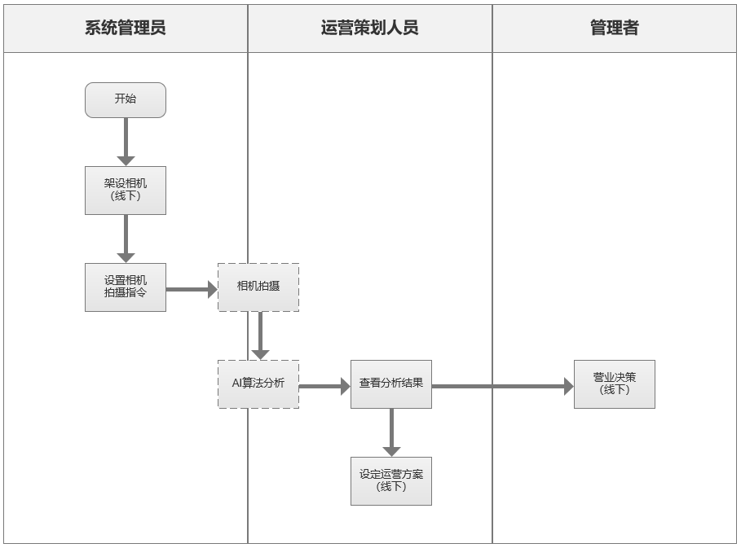

## 功能结构图

|  |  |  |  |
| --- | --- | --- | --- |
| 模块 | 功能 | 功能点 | 功能描述 |
| 系统管理 | 1、角色管理 | 查询角色  新增角色  修改角色  删除角色  禁用角色  启用角色 | 管理员维护系统角色信息 |
| 2、用户管理 | 查询用户  新增用户  修改用户  禁用用户  启用用户  删除用户 | 管理员维护用户信息 |
| 3、系统日志 | 日志查询  导出日志 | 管理员查询系统日志 |
| 设备管理 | 1、相机管理 | 添加相机  删除相机  相机绑定 | 管理员维护相机信息 |
| 2、任务管理 | 查询相机  设置相机拍摄任务 | 管理设置相机拍摄任务 |
| 3、运行监控 | 查询相机  查看相机运行状态 | 管理员查询相机拍摄状态 |

# 全局说明

## 格式规范

### 颜色

1. 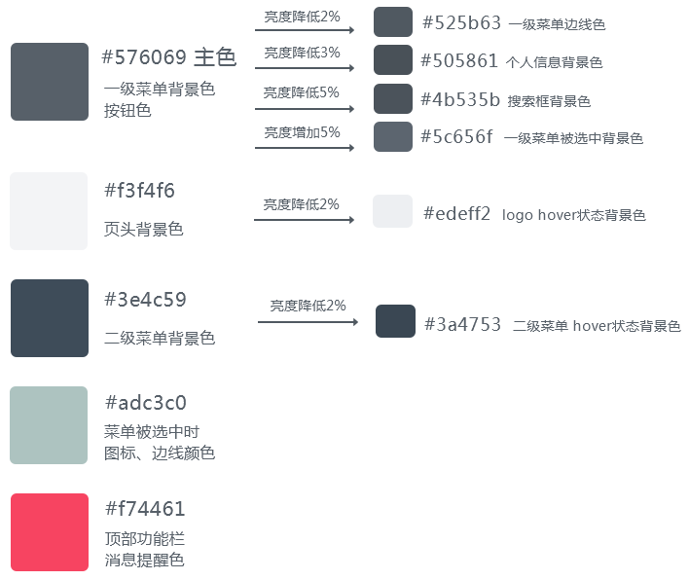主色

2、辅助色

### 字体

英文字体 Verdana

IOS端字体 lucida Grande

中文字体 黑体

### 字号

|  |  |  |  |
| --- | --- | --- | --- |
| 样式 | 字号 | 是否加粗 | 使用场景 |
| 标题 | 24px | 否 | 重要标题(如模块大标题) |
| 标题 | 16px | 否 | 少数重要标题(如独立板块标题) |
| 标题 | 14px | 否 | 较为重要标题(如左侧菜单标题) |
| 标题 | 12px | 是 | 较为重要标题(如表格内表头文字、表单控件标题) |
| 正文 | 12px | 否 | 一般内容文字(如控件内容、文章内容、辅助性文字) |
| 正文 | 11px | 否 | 少数提示类文字(如输入提示框信息) |

### 按钮

重要按钮（确定、保存、提交、下一步等）

文字：12px、#ffffff；圆角5px；边框：1px 直线 主色；内间距如图

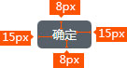图标

字体图标

顶部功能栏 尺寸：22px



左侧菜单栏 尺寸：14px

暂无示例

模块标题 尺寸：16px

暂无示例

按钮图标 尺寸：12px

暂无示例

### 主要控件

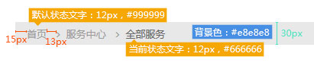面包屑导航

### 布局

## 异常响应

### 404情况

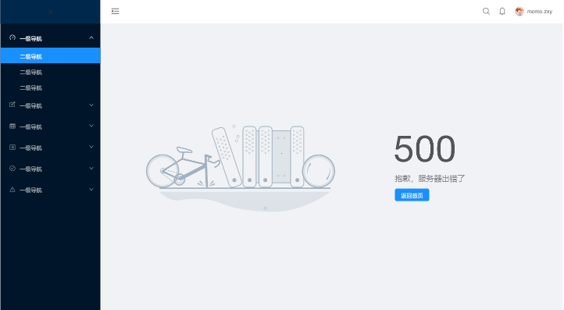

### 500情况

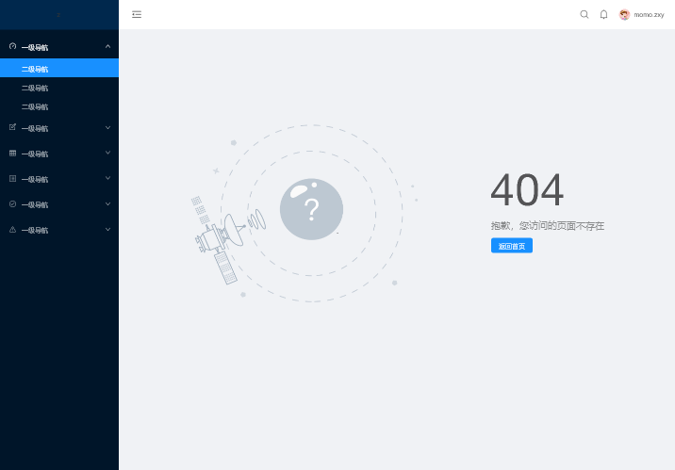

## 命名规范

### 代码命名规范

包的命名

包的名字应该都是由小写单词组成。它们全都是小写字母，即便中间的单词亦是如此。

例如：

package telmecall.business.console;

package telmecall.business.exception;

package telmecall.presentation.util;

其中 telmecall指项目名称

business/presentation指业务逻辑和表现层

console/exception/util指具体模块

### 数据库命名规范

1、表属性规范

（1）表名

表有三种类型，一种为各子系统相关业务表，一种为数据字典表，一种为公共表（如埋点数据表）。

业务表命名规范

|  |  |  |
| --- | --- | --- |
| 子系统中文名 | 子系统名 | 命名规范 |
| 系统管理 | SYS | 以SYS_开头，例：用户信息表的表名应为SYS_USER_INFO。 |
| 设备管理 | HARDWARE | 以CAMERA _开头，例：相机信息表名应为HARDWARE_CAMERA_INFO。 |

子系统名_模块名_XXX

# 功能说明

## 客流分析

### 功能概述

运营人员可以查看各个通路中经过的人数及停留的人数，并根据停留转化率趋势图分析卖场摆放对顾客的吸引力。对于停留转化率低下的通路，及时调整卖场摆放，以便提高停留转化率，从而实现业绩增长的目的。

### 功能(业务)流程图

### 页面流程图

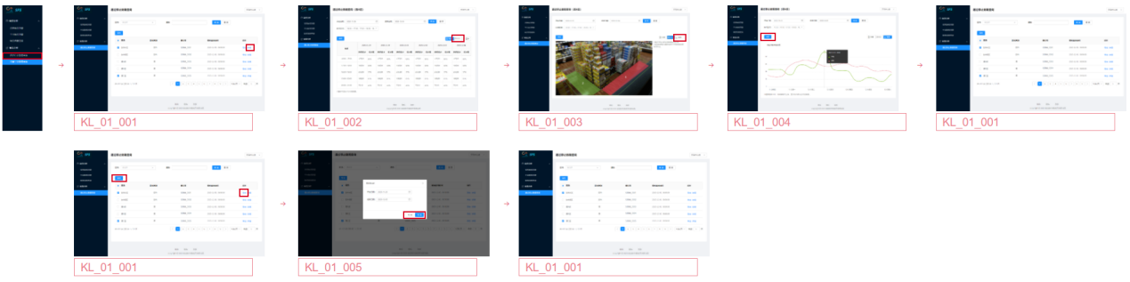

### 功能点清单

|  |  |  |
| --- | --- | --- |
| 页面 | 功能点 | 功能点描述 |
| 通过停止数据查询 | 查询 | 查询各通路顾客的通过数及停留数 |
| 重置 | 将查询条件重置为初始状态 |
| 导出（列表上方） | 根据列表上选择的通路，以Excel方式导出相机监视数据。 |
| 导出（列表操作列） | 以Excel方式导出所在行的通路的相机监视数据。 |
| 详细 | 进入详细数据展示页面 |

### 功能详细描述

| 编号 | 名称 | 描述 | 角色 |
| --- | --- | --- | --- |
| 1 | 条件检索 | 系统可以针对一个或多个指定的专题库，提供对于题名、作者、发表/出版时间范围等属性的一个或多个逻辑组合条件检索功能，实现基于元数据属性的精确检索。 | 读者 |
| 2 | 全文快速检索 | 通过调用文津搜索系统后台搜索服务，返回所需的检索结果。满足对一个或多个专题库的快速检索访问要求，并将文津搜索系统返回的检索结果按定制格式提供给读者。 | 读者 |
| 3 | 分类导航检索 | 为读者提供针对指定的专题库、中图分类法的分类导航，可逐级展开。 | 读者 |
| 4 | 检索结果列表 | 向读者提供检索结果概要信息展示界面，包括检索结果列表、命中的记录数等。 | 读者 |
| 5 | 检索模板管理 | 管理员根据每个专题库设定其对应的特定前台检索条件及检索结果列表的展现字段、相关分类。 | 管理员 |
|  |  |  |  |

#### 功能/环节列表

| 业务支撑 | | RIS-F-02-010101/条件检索 |
| --- | --- | --- |
| 业务说明 | | 读者选择专题库，系统根据读者选择的结果，获取读者可选择的检索项  读者填写检索项内容，并定义各个检索项的逻辑关系及模糊查询模式  系统根据读者填写的检索条件，获得检索结果列表 |
| 业务规则 | | 读者进入检索首页面，点击【高级检索】则进入条件检索界面  读者进入检索首页面，点击【检索】时检索词为空则进入条件检索界面  进入条件检索页面后，读者可选择专题库，若为一个专题库则显示专题库对应的检索项供读者选择，若选择多个或不选择则只显示默认检索项 |
| 优先级 | | 高 |
| 先决条件 | | 专题库检索模板已配置 |
| 功能要求 | 基本  功能 | 读者选择专题库，系统根据读者选择的结果，显示读者可选择的检索项。  读者填写检索项内容，并定义各个检索项的逻辑关系及模糊查询模式，系统根据读者填写的检索条件，显示检索结果列表。  见面参见 界面原型 条件检索页面 |
| 辅助  功能 | 系统自动记录用户检索历史。  检索支持汉字的繁简通检。在检索条件中输入某字简体或繁体中的一种，便能检索出该字繁简体相关的所有结果。  支持拼音检索。用户输入拼音进行查询，系统检索出包含拼音和汉字结果。 |
| 提示  信息 | 系统根据用户输入的检索词或拼音，对检索词或拼音即时进行补全、纠错提示。 |
| 处理  约束 | 无 |
| 信息处理要求 | 输入  信息 | 专题库（可多选）  检索项  检索词  检索项逻辑关系  模糊查询模式 |
| 输出  信息 | 检索结果列表（ RIS-F-02-0104检索结果列表） |
| 图示说明 | |  |
| 差异说明 | | 无 |

#### 功能基本信息

|  |  |
| --- | --- |
| 用例编号 | KL_01_001 |
| 用例名称 | 通过停止数据查询 |
| 使用角色 | 运营分析人员 |
| 主要规则 | 1、通路根据所选的区域进行联动 |
| 前置用例 | 无 |
| 后置用例 | 通路通过停止详细页面 |

#### 页面原型

#### 功能点描述：

1. **店铺**

①、单选、必选。点击后切换到对应店铺的数据

②、数据来源于数据库店铺信息表

③、默认选中登录人所管理的店铺列表中的第一个店铺

**2、区域**

①、单选、可选。点击后可选择通路所在区域

②、数据来源于数据库商品分类表

③、默认选中“请选择”

**3、通路**

①、文本框。

②、根据输入的内容按照通路名进行模糊匹配查询

**4、通路信息列表**

①、显示内容包括：通路名、区域类别、相机号、最新监测时间、操作

②、默认查询出当前店铺下全部通路信息。

③、默认排序为：通路号升序排序

④、数据来源于通路信息表

**5、查询**

①、点击查询按钮后按照查询条件进行检索

**6、重置**

①、清空已选择的搜索条件内容，并恢复到初始状态

**7、导出（列表上方）**

①、选择列表前的复选按钮后，点击列表上方导出按钮，弹出KL_01_005页面

②、若未选择数据提示“请选择要导出的通路”。

**8、导出**

①、点击列表后的导出，弹出KL_01_005页面

**9、详细**

①、点击列表后的详细按钮，跳转到KL_01_002页面

# 非功能性需求

## 兼容性需求

兼容目前主流浏览器，包括但不局限于：火狐Firefox、谷歌浏览器Google Chrome、IE 8以上版本、360浏览器、Safari浏览器

## 性能需求

### 响应时间需求

普通信息维护：响应时间 < 1.5秒

普通信息查询：响应时间 < 3秒

复杂操作视具体情况而定

### 并发量需求

接口并发量需求：1000 * 0.5 / 4 = 125

## 6.3安全性需求

1、高级管理员与普通运营人员以权限划分不同的操作菜单。

2、不可以在不登录的情况下访问系统。

3、不可以访问非权限范围内页面。

4、数据信息不可被搜索引擎或爬虫工具所窃取。

5、其他影响系统及数据安全的情况。

## 6.4埋点需求

|  |  |  |  |  |  |  |  |  |  |
| --- | --- | --- | --- | --- | --- | --- | --- | --- | --- |
| 客户端 | 位置要素 | | 事件要素 | | 时机要素 | 前后端 | 字段要素 | | |
| 页面名称 | 页面标识 | 事件名 | 事件标识 | 时机 | 埋点位置 | 字段名 | 字段含义 | 字段类型 |
| Web端 | 登录页 | Login | 页面加载 | Load | 页面开始加载时 | 后台 | Ip | 用户终端IP | 字符串 |
| Time | 访问事件 | 时间戳 |
| Net | 网络状态 | 字符串 |

# 附录Ⅰ：各页面提示语

|  |  |  |
| --- | --- | --- |
| 页面 | 形式 | 内容 |
| 登录页 | 文字 | 未输入用户名：“请输入用户名，用户名为员工号” |
| 文字 | 未输入密码：“请输入密码，密码默认为身份证后六位” |
| 文字 | 用户名或密码填写错误：“用户名或密码错误，请确认后重新输入。” |

# 附录Ⅱ：数据字典

|  |  |  |
| --- | --- | --- |
| 字典名称 | 类型 | 数据项说明 |
| 性别字典表 | 枚举 | 1-男  2-女  99-未知 |
| 逻辑字典表 | 逻辑 | 1-是  0-否 |